FOTO DOKUMENTASI KEGIATAN PENELITIAN
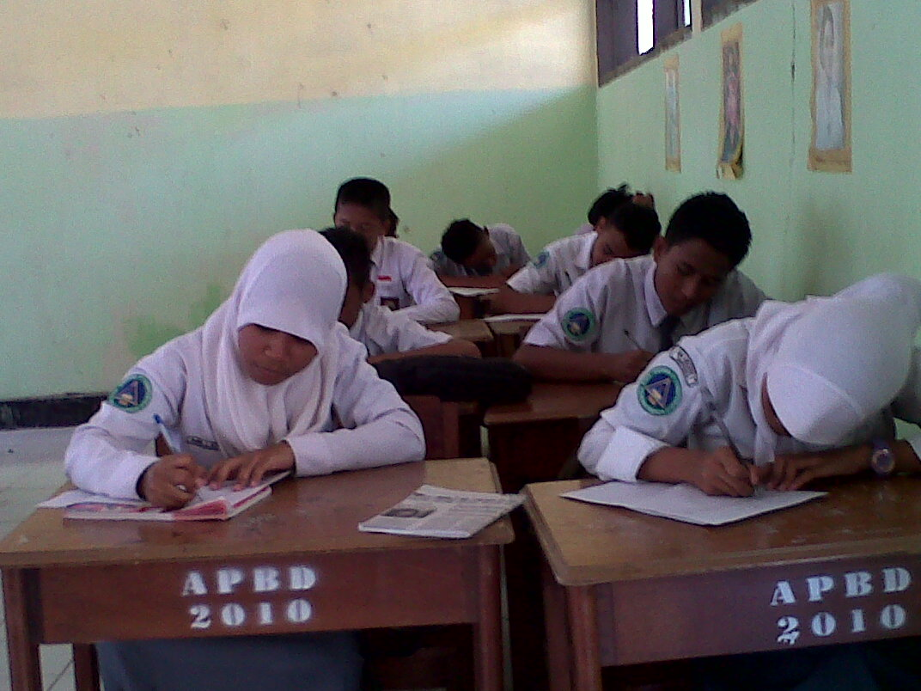Gambar. 01 Siswa pada saat mengerjakan Tes
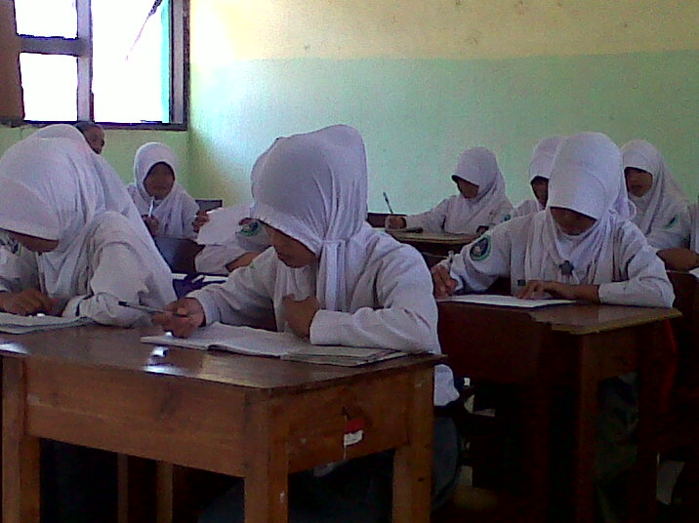
Gambar. 02 Siswa pada saat mengerjakan Tes

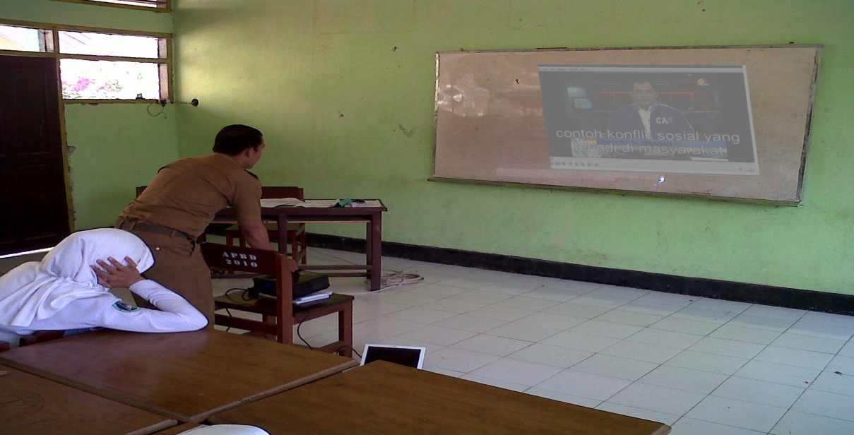
Gambar. 03 Guru menyiapkan media audio visual yang akan diajarkan

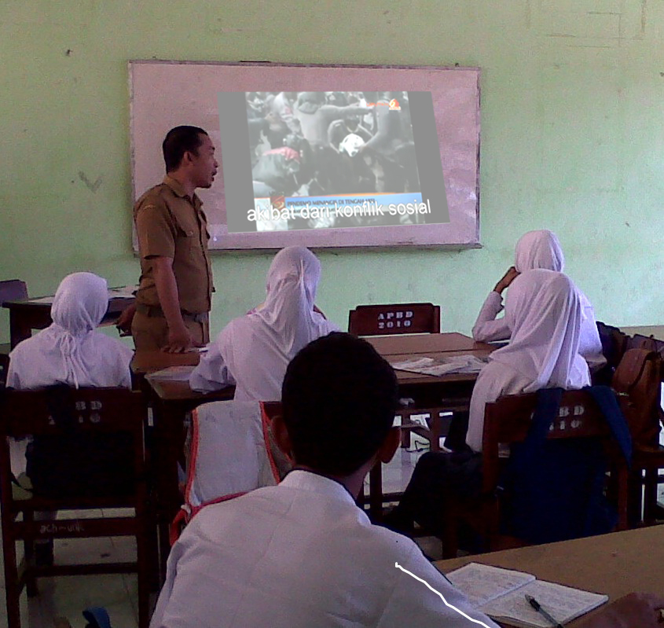
Gambar. 04 Guru menjelaskan materi pembelajaran sesuai dengan media audio visual

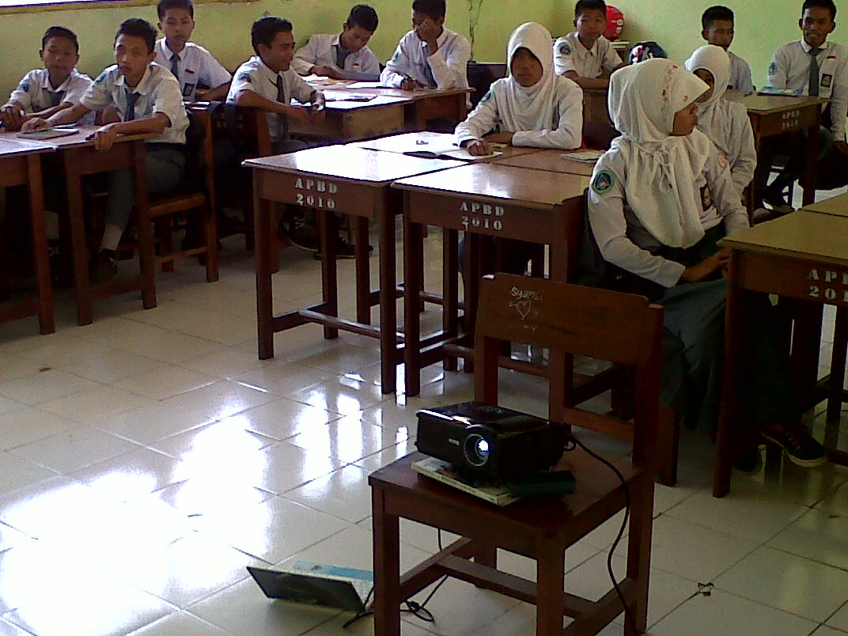
Gambar. 05 Siswa memperhatikan media audio visual sambil mendengarkan arahan guru

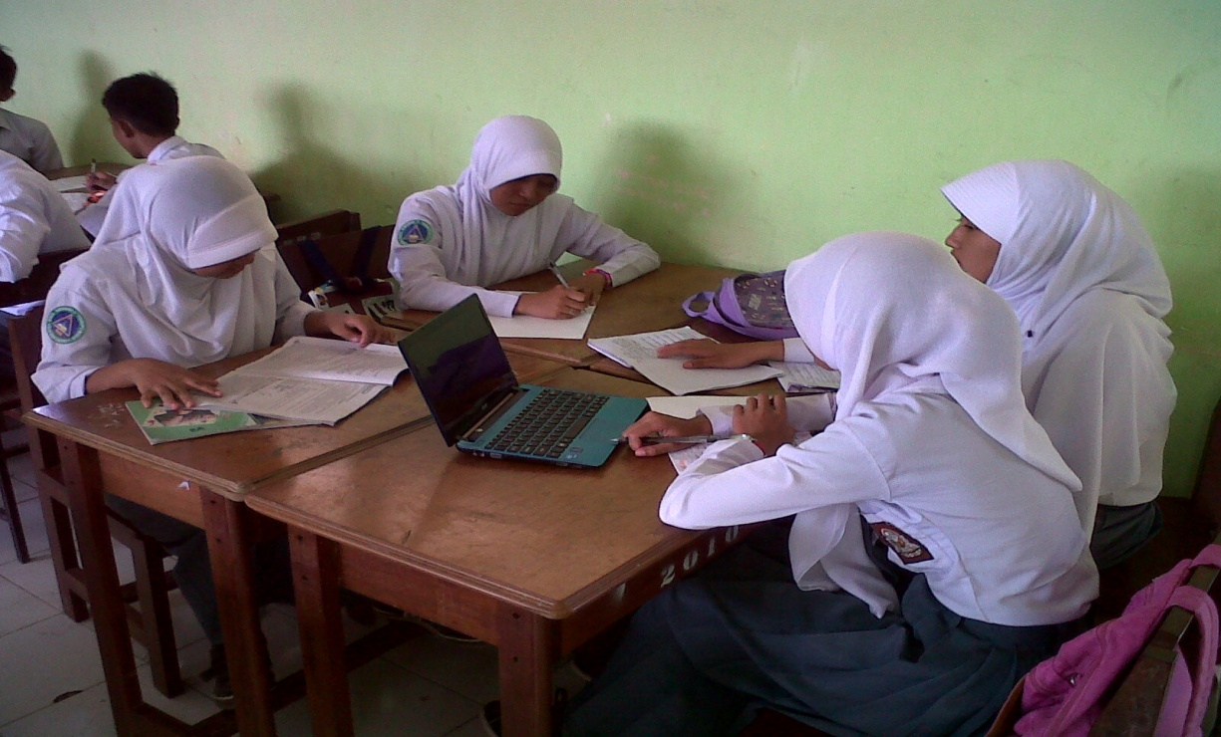
Gambar. 06 Siswa bersama-sama mendiskusikan materi pembelajaran setelah melihat media audio visual

